Demensvenligt Vanløse: Borgerundersøgelse om frivillighed
September 2022
Vanløse Lokaludvalg indgik i 2021 et samarbejde med Sundheds- og Omsorgsforvaltningen, Københavns Kommune, om at gøre Vanløse til en demensvenlig bydel. Projektet er 3-årigt projekt og løber til udgangen af 2023. Halvvejs i projektperioden (august 2022) udsendte Vanløse Lokaludvalg en spørgeskemaundersøgelse, der skal give viden om, i hvilket omfang borgere i Vanløse udfører frivilligt arbejde og hvilken type arbejde, de engagerer sig i.

Omkring 850 personer valgte at deltage i spørgeskemaundersøgelsen.
Forvaltningen bruger resultaterne fra spørgeskemaundersøgelsen til at blive klogere på, hvilke former for frivilligt arbejde borgere i Vanløse engagerer sig i og i hvilket omfang, man ønsker at tilbyde sin hjælp.
Herunder følger en kort opsummering af undersøgelsernes resultater samt en oversigt over besvarelserne af undersøgelsens spørgsmål.

Opsummering
Undersøgelsen viser, at 17% af borgerne er pårørende til én med demens (fx familiemedlem, ven eller nær relation) og 30% har kendskab til, at der en i deres omgangskreds, der har demens (fx en nabo eller en fra foreningstilbuddet, som de kommer i).
Frivilligt arbejde
Overordnet viser undersøgelsen, at knap 40% af borgerne udfører frivilligt arbejde. Af borgerne i undersøgelsen er det særligt dem i alderen op til 29 år og dem, der er over 70 år, der engagerer sig i frivilligt arbejde. 17% af borgerne i undersøgelsen udfører frivilligt arbejde i Vanløse, mens 21% udfører frivilligt arbejde udenfor Vanløse. Om man engagerer sig i frivilligt arbejde, er uafhængigt af, om man bor alene i husstanden eller sammen med andre. Det er særligt indenfor socialt arbejde, idræt og boligforening, at borgerne udfører frivilligt arbejde. Socialt arbejde dækker over en bred vifte af frivilligt arbejde bl.a. hos hjælpeorganisationer, patientforeninger og i ældreklubber.
En af de ting, der kan gøre hverdagen nemmere for borgere med demens og deres pårørende er støtte og hjælpe til hverdagsaktiviteter, som fx følgeskab til fritidsaktiviteter. Undersøgelsen viser, at borgerne i højere grad er villige til at tilbyde hjælp til et familiemedlem, en ven eller nabo end til en, som de ikke i forvejen kender. Hvis de skal hjælpe, er det i overvejende grad ift. enkeltstående arrangementer, som fx en vejfest eller byfest. Der er et mindre ønske om fast at hjælpe til fx fritidsaktiviteter, hvor borgerne i højere grad vil hjælpe, hvis det er en gang om måneden frem for hver uge. Dette billede er stort set det samme uanset om man i forvejen udfører frivilligt arbejde eller ej. Dog er der den forskel, at de, der ikke i forvejen udfører frivilligt arbejde er mindre tilbøjelige til at hjælpe én, de ikke kender i forvejen til et enkeltstående arrangement (34% af dem, der ikke i forvejen er frivillige vil hjælpe versus 51% af dem, der allerede er frivillige).
Lokale arrangementer og interesseområder
Et af projektets formål er at mobilisere lokalsamfundet, ift. arbejdet med at gøre Vanløse til en demensvenlig bydel. I den sammenhæng er det relevant at vide, hvilket arrangement borgerne deltager i og hvilke emner, der interesserer borgerne i lokalsamfundet. Undersøgelsen viser, at 44% af borgerne deltager i lokale arrangementer, som fx byfest, og at 64% af borgerne deltager i arrangementer, som holdes på deres vej eller i boligforeningen.
I undersøgelses ses det, at områderne kultur (44%), byrum (32%) samt børn og unge (28%) er de emner, som borgerne helst vil engagere sig i, hvis de skal udføre lokalt frivilligt arbejde.
Spørger man om, hvad vanløseborgerne synes fylder for lidt i debatten er det temaer som byrum, kultur, idræt og trafik, der nævnes oftest - jo større skrift, desto oftere er temaet blevet nævnt:
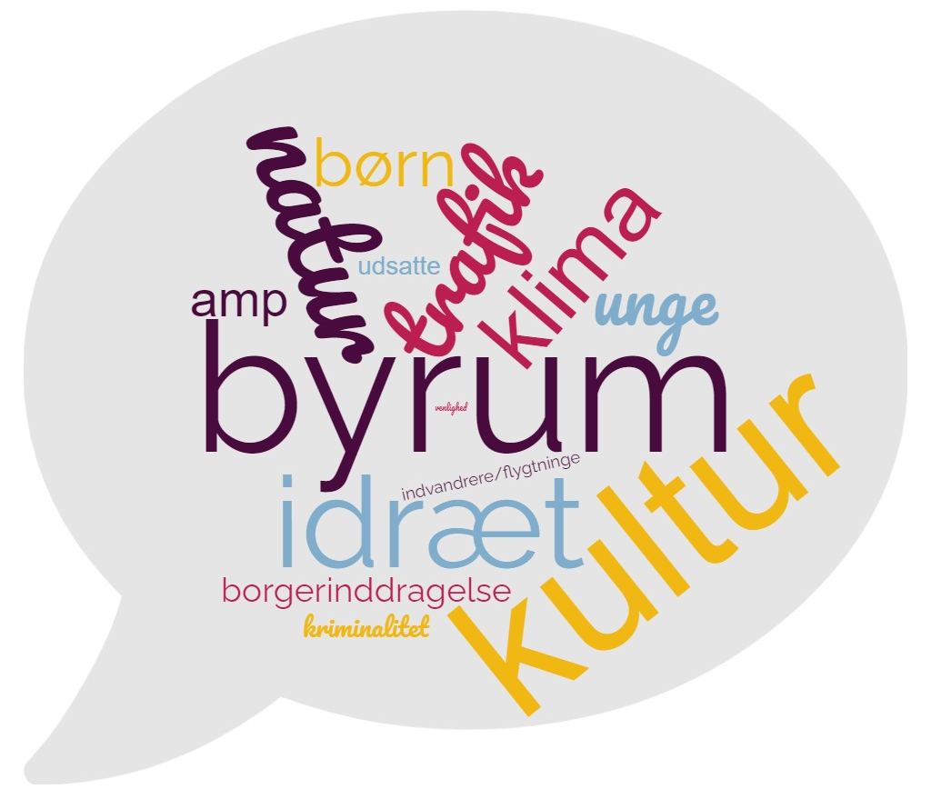

Figurer og tabeller
Demografiske data

Hvad er din aldersgruppe?
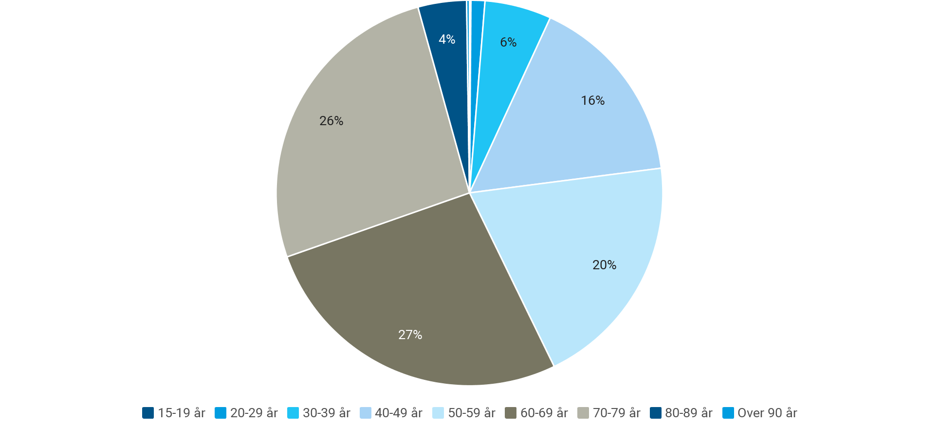

Hvad er dit køn?
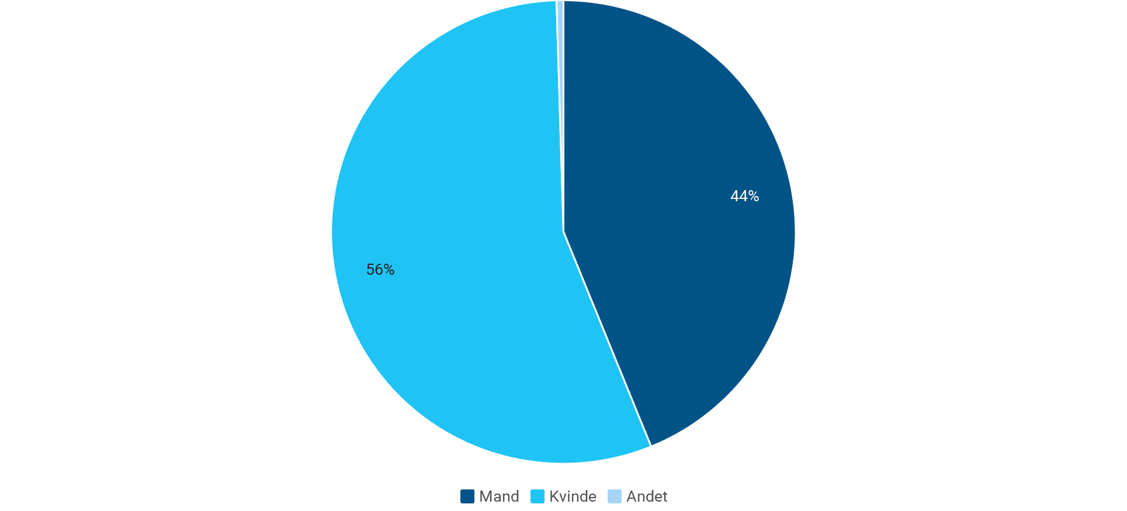

Hvem bor i din husstand (udover dig)?
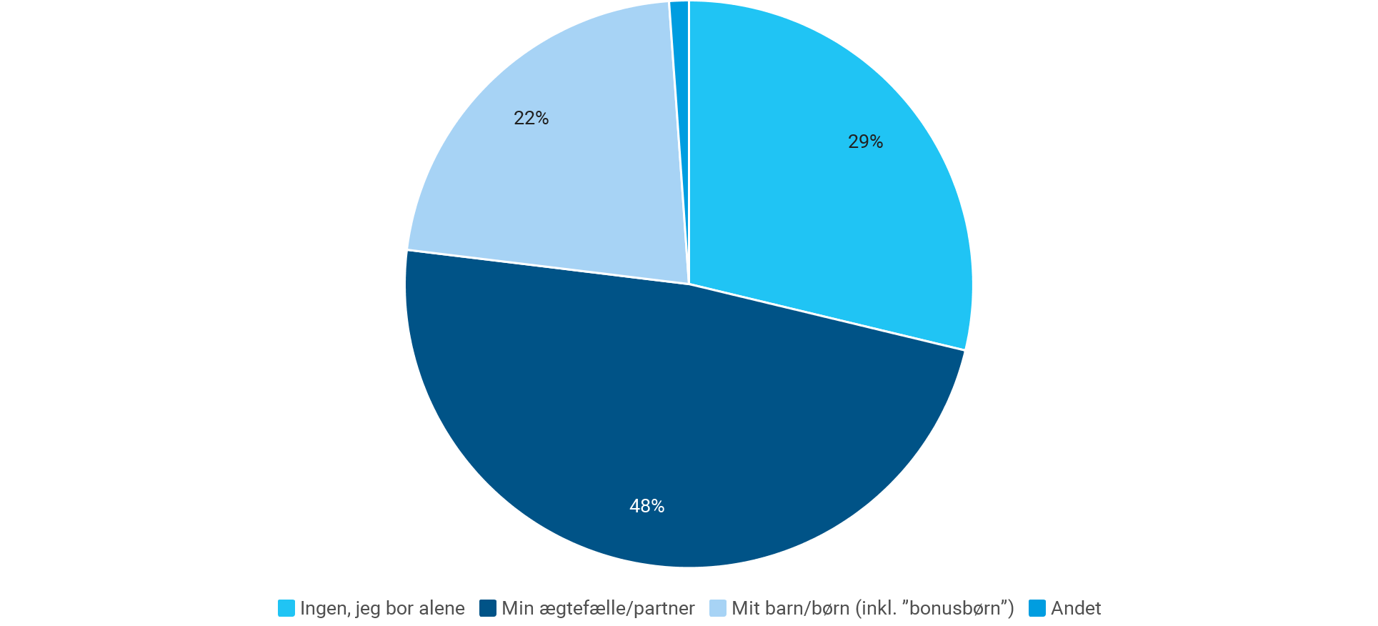

Spørgsmål om relationer til demensramte

Er du pårørende til én med demens (familiemedlem, ven eller lignende nær relation)?

Har du kendskab til, om nogen i din omgangskreds har demens, fx en nabo eller et medlem af en forening, du kommer i?
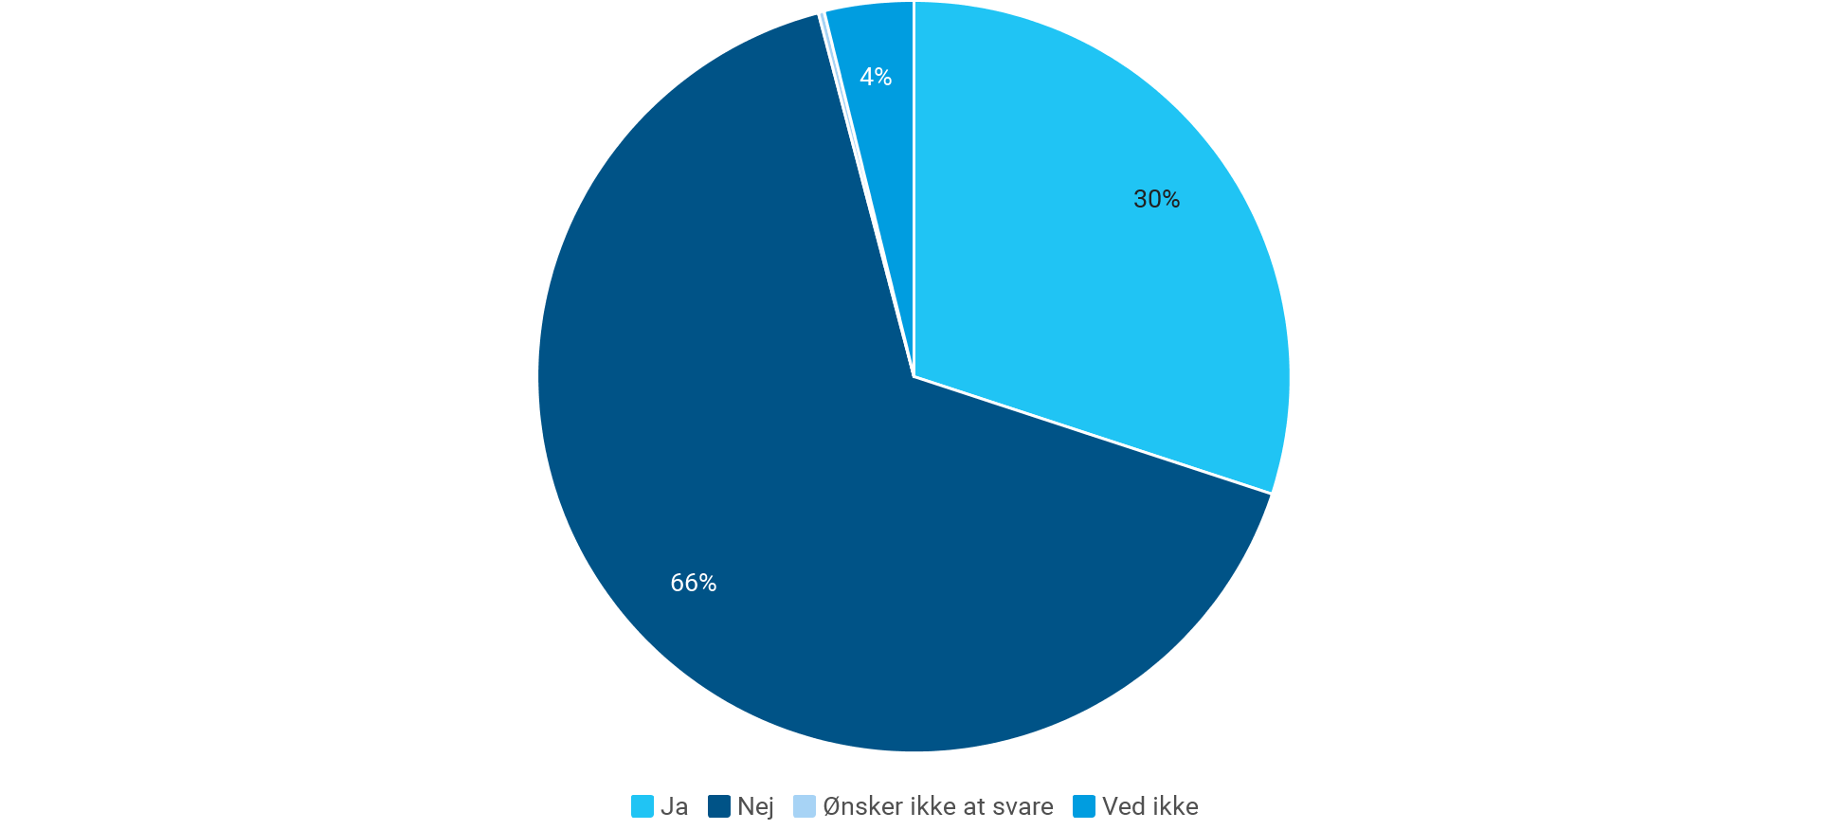

Spørgsmål om deltagelse i lokalområdets arrangementer
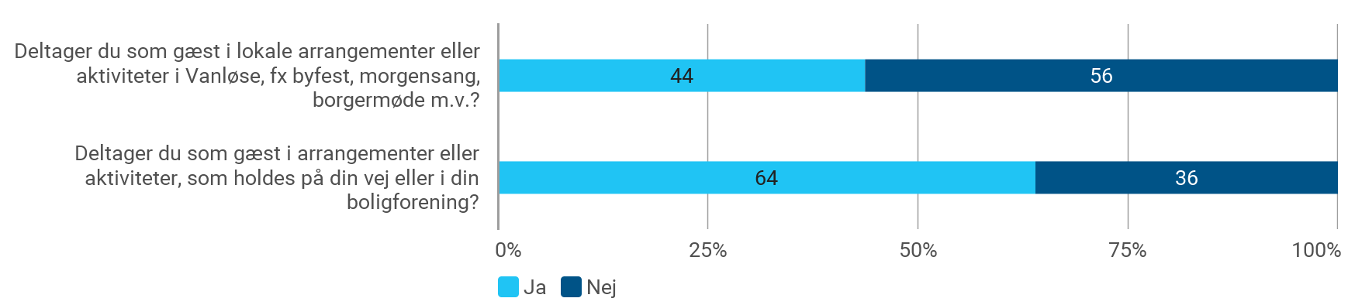

Spørgsmål om frivilligt arbejde
Udfører du frivilligt arbejde?

Udfører du frivilligt arbejde?
Figuren filtreret på "Bor alene"
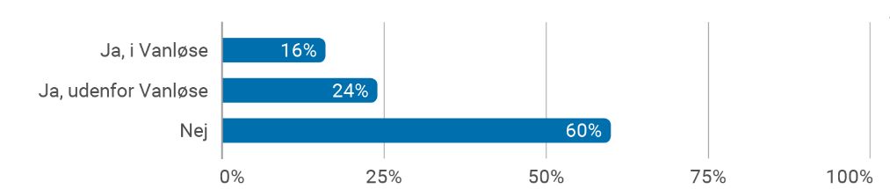

Udfører du frivilligt arbejde?
Figur filtreret på "Bor ikke alene"
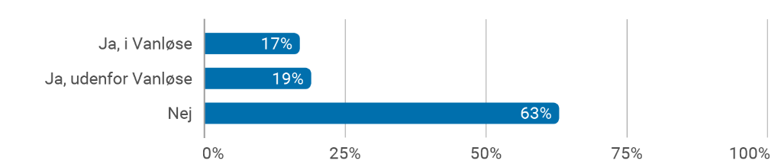

Andel der udfører frivilligt arbejde i forskellige aldersgrupper:

Interesseområder for frivilligt arbejde

Hvis du skal engagere dig i lokalt arbejde, er der da nogle særlige emner, du interesserer dig for? Vælg alle relevante.

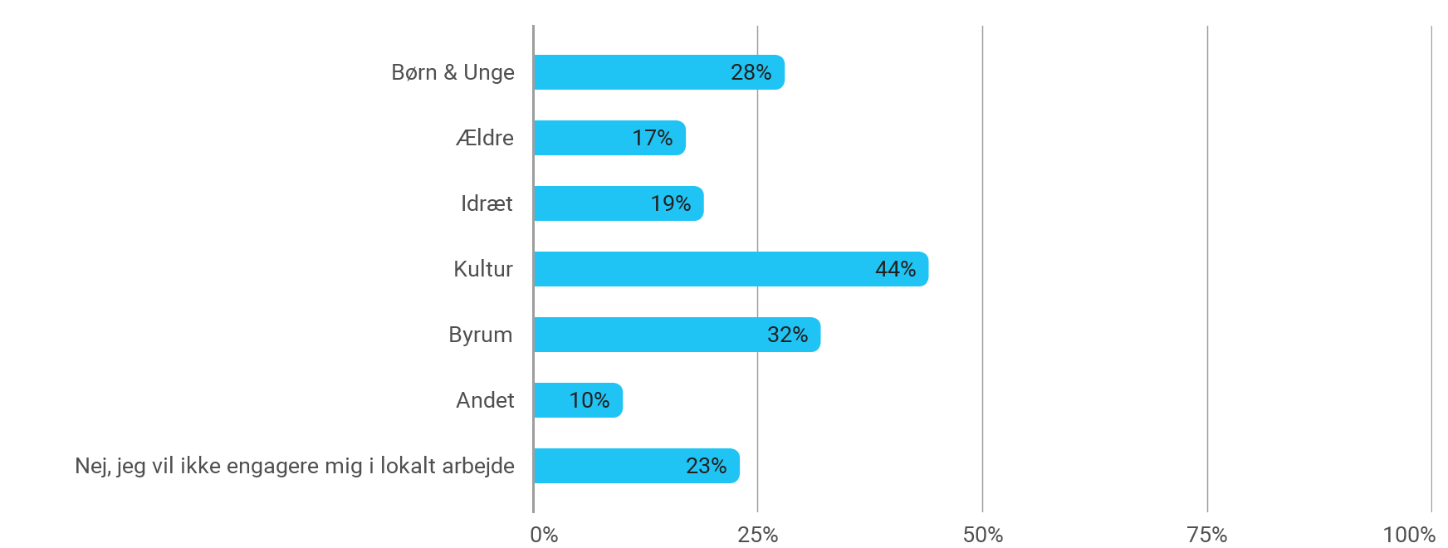

Spørgsmål om i hvilket omfang, man vil tilbyde sin hjælp

Ville du tilbyde et familiemedlem eller en ven:
Figuren viser alle besvarelser
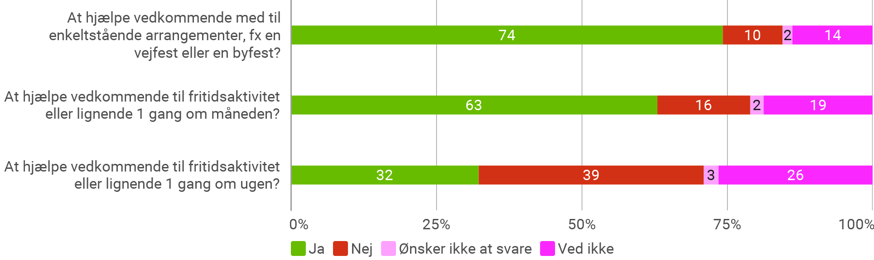

Ville du tilbyde en bekendt, fx en nabo:
Figuren viser alle besvarelser
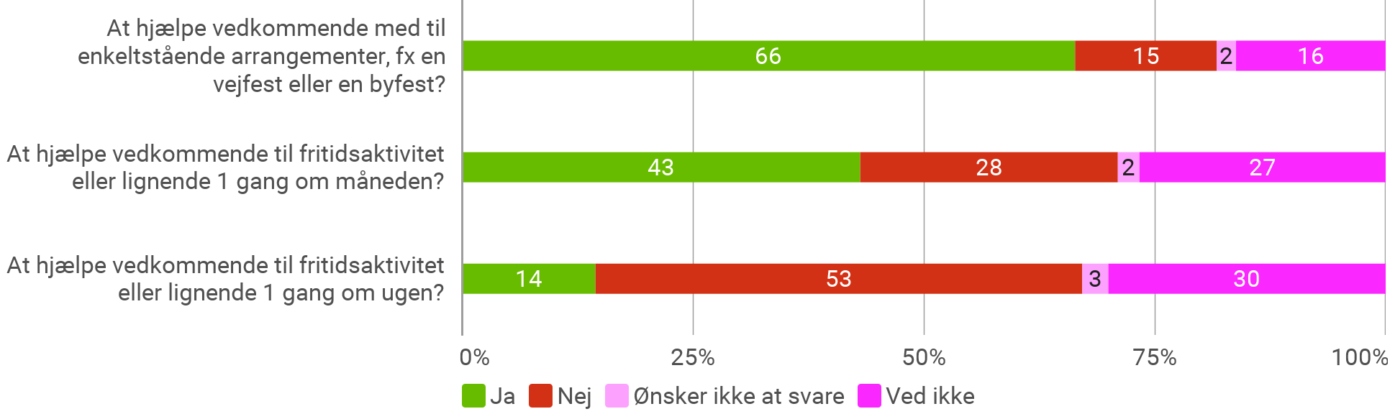

Hvis det er én, du ikke kender personligt, men fx har fået kontakt til via en forening eller organisation, ville du da:
Figuren filtreret på ""Ja" til frivillig i eller uden for Vanløse"

Hvis det er én, du ikke kender personligt, men fx har fået kontakt til via en forening eller organisation, ville du da:
Figuren filtreret på ""Nej" til frivillig"

